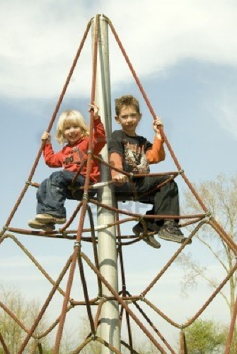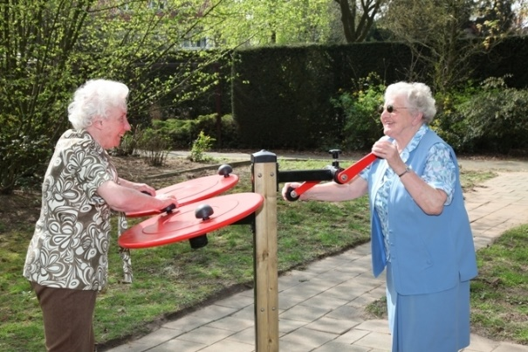

Naar een

**SPEEL- EN ONTMOETINGSTUIN**

***DE CARROUSEL***

in Bedum

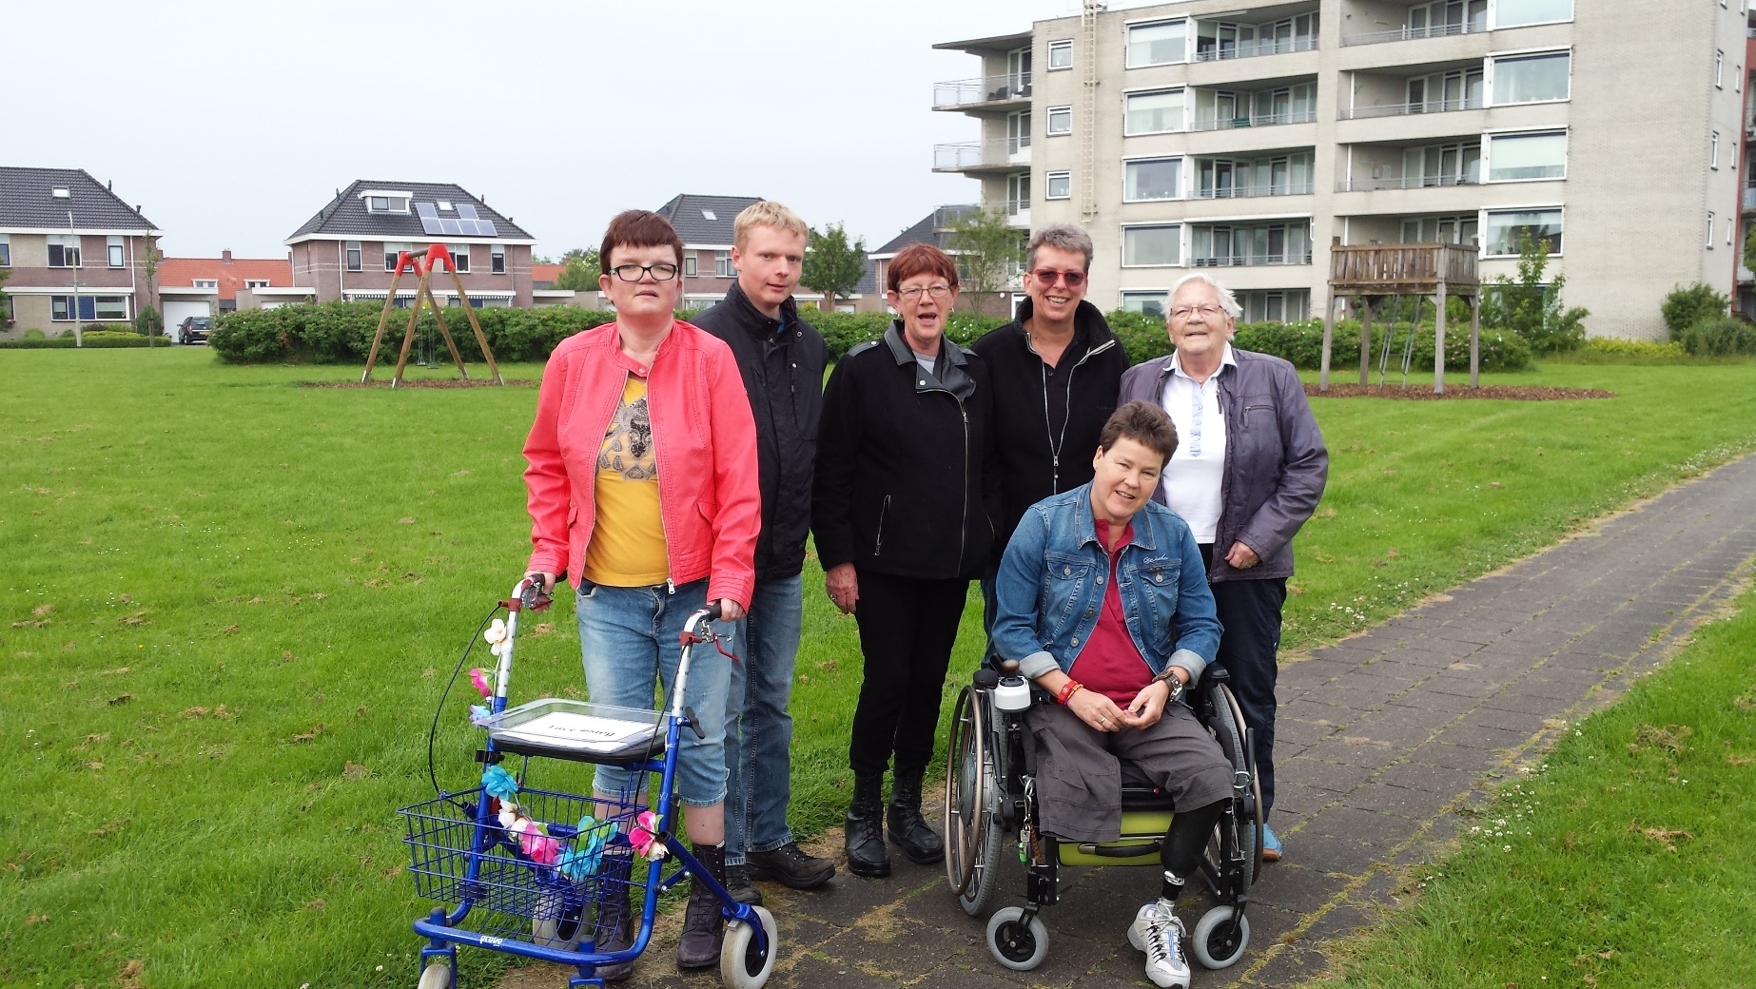

**TER INLEIDING**

In het navolgende wordt in het kort omschreven welk plan er door de werkgroep “speel- en ontmoetingstuin de Carrousel” is bedacht, wat het kost, hoe het er op tekening uitziet en, om te beginnen, hoe het allemaal begon.

Totdat een eigen stichting is opgericht, vormt de werkgroep een onderdeel van de stichting Welzijn Bedum, een instelling die zich al vele jaren toelegt op het organi-seren en ondersteunen van activiteiten t.b.v. ouderen, jongeren en mensen met een beperking.

*Het ontwikkelde plan past daar uitstekend in!*

Realisatie van het plan is nog allerminst zeker: een aanzienlijk bedrag is benodigd voordat de aanleg kan plaatsvinden. De werkgroep hoopt voldoende fondsen en bedrijven bereid te vinden een financiële bijdrage te leveren, naast de eigen inspan-ningen ook lokaal het nodige bijeen te brengen.

Tot nadere toelichting zijn we ten allen tijde bereid.

Werkgroep

“speel- en ontmoetingstuin de Carrousel”,

namens deze,

Leo Verhage

(voorzitter

Stichting Welzijn Bedum)

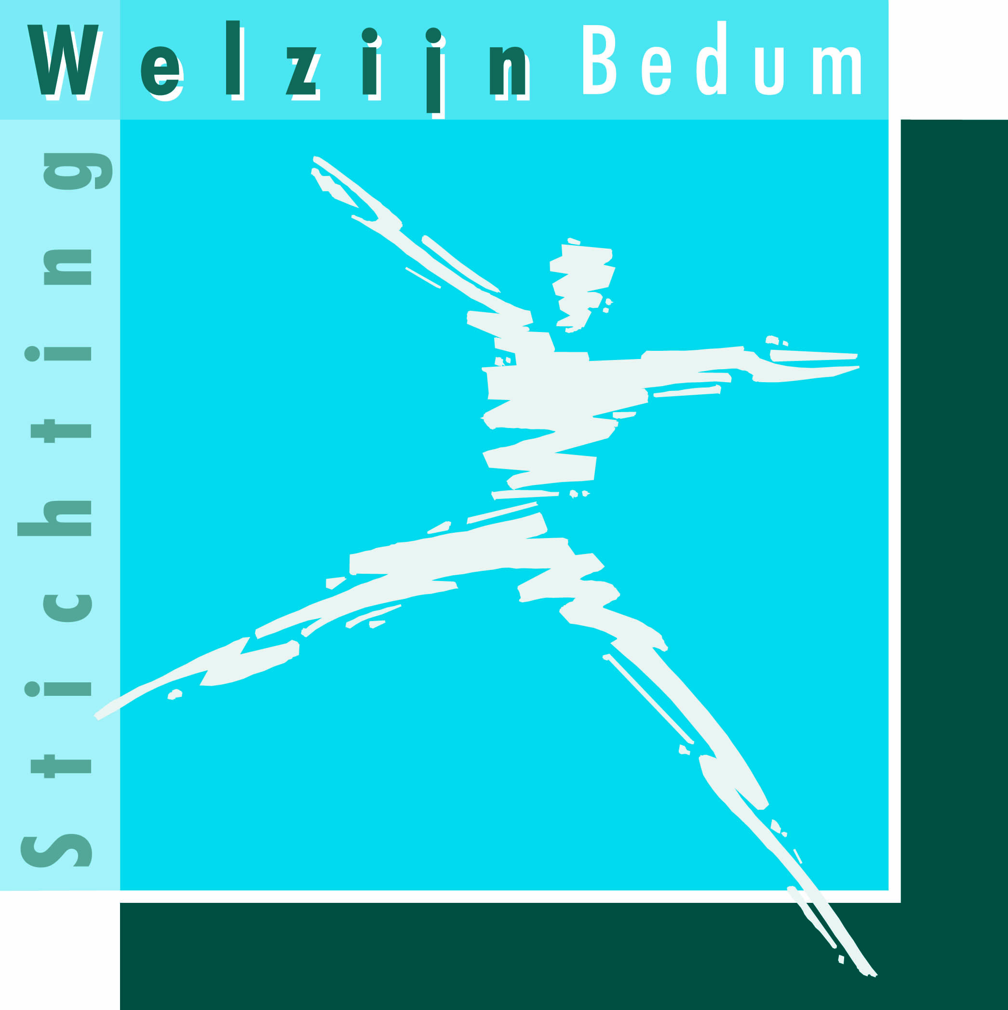

***Stichting Welzijn Bedum***

*Kapelstraat 9, 9781 GK Bedum*

*Tel. 050-3014465*

[*info@welzijnbedum.nl*](mailto:info@welzijnbedum.nl)*,*

[*www.welzijnbedum.nl*](http://www.welzijnbedum.nl)*.*

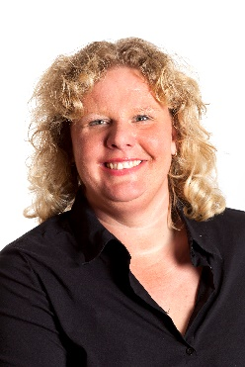***HOE HET ALLEMAAL BEGON…***

*“Sinds 2006 woon ik aan het Burchtplein, een groot grasveld met een enkel speeltoestel. In de loop der jaren heb ik meerdere malen bij de gemeente gevraagd of het mogelijk was om een bankje of picknicktafel te plaatsen. Helaas zonder resultaat.*

*Ik hoorde van (oudere) buurtbewoners dat ze ervan genoten om naar spelende kinderen te kijken, maar contactleggen met deze*

*kinderen en hun ouders lukte niet omdat er geen wandelpaden* Kristel

*zijn en er ook geen zitgelegenheid is****\*****.*

*Toen er na een aantal jaren lichamelijk en geestelijk gehandicapten aan de rand van het plein kwamen wonen****\*\*****, viel het mij op dat de bewoners en begeleiders maar weinig naar het plein toegingen; van ontspannen spelen en communiceren was geen sprake, door gebrek aan een bankje en weinig uitdagende speelmogelijkheden.*

*Ik werd strijdbaar: zóveel verschillende buurtbewoners met allemaal dezelfde wens: elkaar ontmoeten! Een gezamenlijke Speel- en Ontmoetingstuin (geschikt voor ieder-een, ongeacht leeftijd en ontwikkelingsniveau) zou fantastisch zijn! Eenzaamheid zou hierdoor verminderd kunnen worden, saamhorigheid en integratie juist vergroot!*

*Toen ik in het voorjaar van 2013 in de krant las dat het Algemeen Plaatselijk Belang Bedum (APB) een inventarisatie had gemaakt van alle speeltuinen in onze gemeente, heb ik contact met hen gelegd. Daarnaast heb ik de stichting Welzijn Bedum (SWB) benaderd voor ondersteuning.*

*Samen met het APB, de SWB en haar lokale jongerenwerker is er eerst een kleine werkgroep gevormd. Middels een huis-aan-huis enquête (150 huishoudens in de betreffende buurt) hebben wij geïnventariseerd of onze plannen draagvlak hadden, welke specifieke wensen er waren en wie er wilde deelnemen in een op te richten werkgroep. Het enthousiasme bleek groot: met 15 buurtbewoners, vertegenwoordi-gers van de diverse doelgroepen, hebben wij sindsdien regelmatig overleg gehad en zijn uiteindelijk gekomen tot een concreet plan.*

*De firma Kompan heeft onze ideeën omgezet in een ontwerp-plan. Om dit resultaat te presenteren aan alle aanwonenden, zijn er meerdere informatiebijeenkomsten gehouden. Wederom waren de reacties positief.*

*Wat zou het fantastisch zijn als er in deze unieke wijk, met zo veel verschillende bewoners, in het voorjaar van 2015 een begin gemaakt zou kunnen worden met het aanleggen van een Speel- en Ontmoetingstuin.... Niet alleen voor de buurt, maar ook voor het dorp!*

Kristel Rutgers-Swartjes

(initiatiefneemster)

* Ouderen rond het Burchtplein weten nog van de speeltuin die er vroeger was op het nu grotendeels

kale terrein: tot de zeventiger jaren was er een omheinde speeltuin met een vaste beheerder, waar

je voor een klein bedrag welkom was.

** Rond het Burchtplein wonen mensen die zorg ontvangen van de Noorderbrug (instelling t.b.v.

mensen met niet-aangeboren hersenletsel, e.a.), ’s Heeren Loo Opmaat (instelling voor mensen met

een verstandelijke beperking) en de Sprank (christelijke instelling voor mensen met een

verstandelijke beperking).

**-1-**

**DE ONTWIKKELING VAN EEN PLAN**

De werkgroep heeft najaar 2013 als eerste contact gezocht met de gemeente Bedum, om na te gaan of het huidige, kale terrein (eigendom van de gemeente) een andere bestemming zou krijgen dan (zoals vroeger) een groen- en speeltuin-bestemming. De oude bestemming bleek nog geldend en de gemeente had geen andere voornemens met het terrein, dat nu grotendeels een grasvlakte is met enkele speeltoestellen en, aan de rand, de seniorenflat “de Carrousel”. Het nog vorm te geven terrein is liefst rond de 7000 vierkante meter groot.

De wethouder zou het zeer toejuichen als “particulier initiatief” uit de eigen buurt een speel- en ontmoetingstuin zou weten te realiseren – geheel in lijn met de beoogde participatiesamenleving en het versterken van onderlinge verbanden in het dorp.

Al eerder dat jaar had het APB haar speeltuinrapport aangeboden aan het college van burgemeester en wethouders.

“De Noorderkrant” van 20 maart 2013 schrijft hierover:

*“Het speeltuinrapport is opgesteld door Eduard van der Veen, bestuurslid APB Bedum. Hij had samen met zijn kinderen de ronde gemaakt over de situatie en de veiligheid van de toestellen. Uit het rapport kwam wel naar voren dat er in enkele woongebieden nog wel een speelvoorziening zou kunnen komen. Daar was weinig voor kinderen. Daarnaast pleitte de delegatie voor een grotere speelplek, zoals bijvoorbeeld in Adorp of in Pieterburen staat.*

*Een herinrichting van bijvoorbeeld Burchtplein zou daar zeer geschikt voor zijn. Wethouder Te Velde had veel waardering voor dit onderzoek en was blij met het rapport”.*

In het contact met de gemeente kwam wel naar voren dat ze, gelet op komende bezuinigingen van de rijksoverheid, geen rol zou kunnen spelen in het financieren of exploiteren van zo’n relatief groot project, behoudens een eenmalige donatie.

Na het nodige overleg is er een plan gemaakt voor een Speel- en ontmoetingstuin, die bedoeld en geschikt is voor drie doelgroepen: kinderen, ouderen en mensen met een beperking. Dit komt tot uiting in de keuze van de speel- en beweegtoestellen, de keuze voor verharde en voldoende brede wandelpaden (geschikt voor rolstoelen en rollators) en de plaatsing van diverse banken, picknicktafels, e.a.

**-2-**

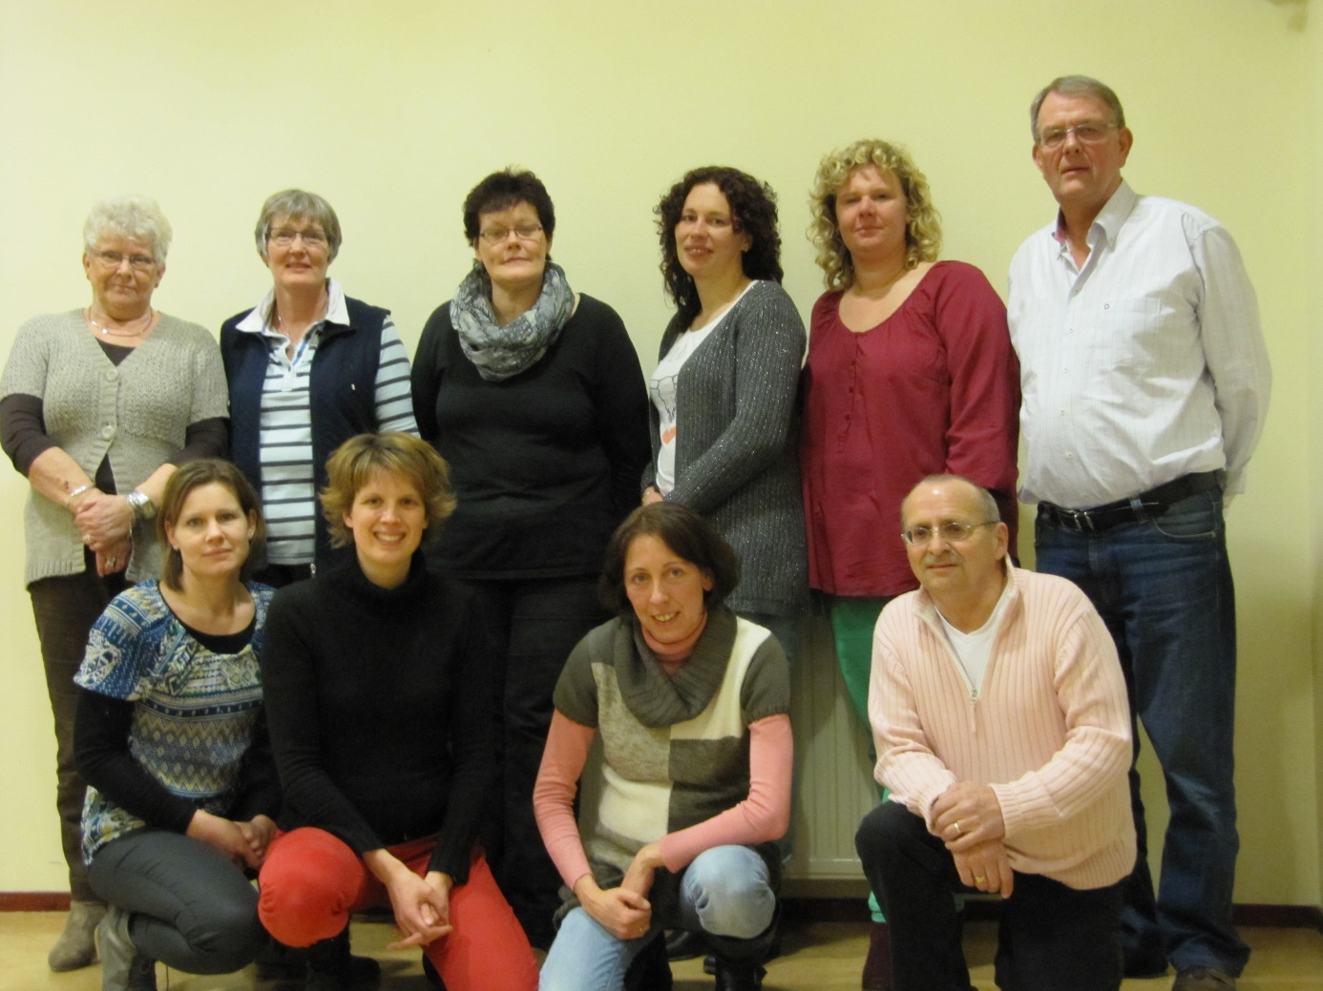

**De werkgroep speel- en ontmoetingstuin De Carrousel**

*Van links naar rechts, staand: Ada Oostmeijer en Minke Duinisveld (bewoners seniorenflat “de Carrousel”), Janny Korthuis (Almastraat), Klarinda van der Kam en Kristel Rutgers (Burchtplein), Henk van der Velde (APB);*

*gehurkt: Marieke Vogel (Folkerdastraat), Nienke de Lange (orthopedagoge ’s Heeren Loo Opmaat), Nicole Hoofs (jongerenwerkster stichting Welzijn Bedum) en Marius Medema (Almastraat). Op de volgende foto nog enkele leden plus buurtbewoners.*

Daarnaast is gekozen voor veel groen en waar mogelijk houten toestellen (mooi en relatief niet duur). Bewoners van ’s Heeren Loo Opmaat (instelling voor verstandelijk gehandicapten) maken een mozaïek bij één der zitgelegenheden. Een deel van de bomen en struiken nodigt uit tot het plukken en eten van de vruchten. Het terrein is geschikt voor allerlei buurtactiviteiten (zoals burendag en kinderactiviteiten), maar ook als trapveldje om te voetballen. Op korte termijn vindt er vlakbij het Burchtplein (aan de Almastraat) nieuwbouw plaats, waardoor naar verwachting veel jonge kinderen de buurt komen versterken – waarmee de speeltuin voor kinderen en ouders een prima ontmoetingsplaats vormt.

De werkgroep is onderdeel van de stichting Welzijn Bedum, mede met het oog op het, als rechtspersoon, kunnen doen van aanvragen bij fondsen. Het doel is dit jaar een afzonderlijke stichting “Speel- en ontmoetingstuin De Carrousel” op te richten, die zich volledig kan toeleggen op onderhoud en beheer van de tuin, alsook de organisatie van gevarieerde activiteiten t.b.v. de drie doelgroepen. *(N.B.: de naam “Carrousel” is gekozen omdat de seniorenflat die naam al draagt).*

**-3-**

**ACTIVITEITEN NA REALISATIE VAN DE TUIN**

De organisatie van activiteiten voor de drie doelgroepen wordt een belangrijke taak voor de nieuwe stichting. De werkgroep wil in elk geval inzetten op de organisatie van ontmoetingsactiviteiten, zoals de (landelijke) Burendag en NL.DOET. Beide activiteiten kunnen waar nodig mee benut worden om onderhoud te verrichten in de speel- en ontmoetingstuin. Een speciale middag met kinderactiviteiten ligt ook voor de hand: de nieuwbouw in de Almastraat zal de komst van veel kinderen met zich mee brengen.

Tenslotte zal ook verbinding worden gezocht met een bestaande activiteit, de wandelvierdaagse voor rolstoelgebruikers (uitgaande van zorgcentrum “Alegunda Ilberi”) en met een activiteit in ontwikkeling: de herstart van de Lichtweek in Bedum, een initiatief om jaarlijks in Bedum de buurten er (weer) verlicht op te zetten.

**ONDERHOUD NA REALISATIE VAN DE TUIN**

Na realisatie zal er ook aandacht moeten zijn voor het onderhoud. De jaarlijkse onderhoudskosten voor de speel- en ontmoetingstuin worden begroot op ruim

€ 1.700,- (zie hierna).

Voor het groenonderhoud is al contact gelegd met de Zorgboerderij “de Golden Raand” in Noordwolde (gemeente Bedum), die genegen en in staat is dit onderhoud te verzorgen met medewerking van haar cliënten. Mogelijk kan ook ’s Heeren Loo hierin nog iets betekenen. Voor het toestelonderhoud kunnen we meedoen met de jaarlijkse inspecties van alle speeltoestellen in de gemeente Bedum.

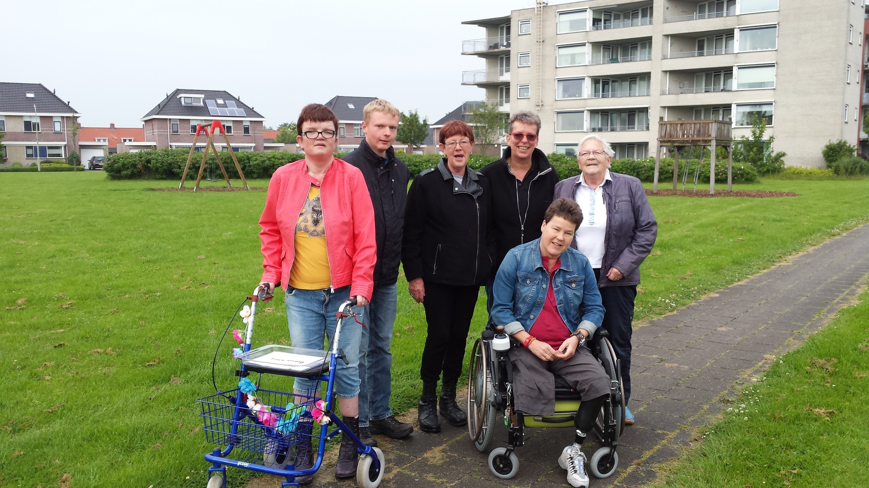

*Leden van de werkgroep en bewoners van ’s Heeren Loo Opmaat, van links naar rechts Lucy, Simon en Hennie (’s Heeren Loo, Almastraat), Tineke van de Belt, Conny Boon en Nieske op ’t Holt (Mensumastraat). Op beide foto’s ontbreken Gabriel Mers (bewoner Almastraat) en Jan Wevers (coördinator stichting Welzijn Bedum)*

**-4-**

**FINANCIËN**

Hieronder een overzicht van de begrote kosten, opgesteld aan de hand van de offertes van de betreffende bedrijven. Wat betreft de baten, heeft de werkgroep de gemeente Bedum bereid gevonden financieel bij te dragen, maar ook zal de werkgroep zelf activiteiten opzetten die opbrengsten genereren. Met de betrokken bedrijven is overeengekomen, dat inzet van “onze” vrijwilligers/buurtbewoners in bepaalde werkzaamheden tot lagere aanlegkosten zullen leiden.

Hieronder een overzicht van kosten en baten van de aanleg, alsmede de begrote jaarlijkse exploitatiekosten.

1. **KOSTEN BATEN AANLEG**

**Begrote kosten aanleg**

Drainage gehele terrein (fa. vd Werf) 14.490,-

Grond- en groenwerk, aanleg paden, e.a. (vd Werf) 81.554,-

Toestellen, aanschaf en plaatsing (fa. Kompan) 58.294,-

Catering/waardering vrijwilligers 1.500,-

**Totaal 155.838,-**

**Verwachte “Bedumer” baten aanleg**

Zelfwerkzaamheid inz. grond- en groenwerk 4.490,-

Zelfwerkzaamheid inz. toestellen (plaatsing) 5.780,-

Acties in Bedum onder particulieren en middenstand 5.000,-

Bijdrage stichting Welzijn Bedum inz. vrijwilligers 1.500,-

Bijdrage gemeente Bedum/fonds leefbaarheid 20.000,-

**Totaal 36.770,-**

Op basis van deze cijfers is het tekort voor de aanleg van de tuin € 119.068,-. Dit bedrag hopen we met behulp van fondsen en bedrijven bij elkaar te krijgen.

1. **EXPLOITATIEKOSTEN PER JAAR**

De begrote exploitatiekosten per jaar staan hieronder weergegeven. De nieuwe stichting wordt verantwoordelijk voor een goed beheer, ook in financiële zin.

**Kosten exploitatie per jaar**

Onderhoud groen/gazon 570,-

Keuring toestellen 270,-

Onderhoud/reparatie toestellen 880,-

**Totaal 1.720,-**

**-5-**

**DE TEKENING, HET TERREIN, VROEGER EN NU**

Als afzonderlijke bijlage de door de firma Kompan getekende eindversie van het plan, dat op grond van opmerkingen en wensen uit de werkgroep enkele malen is bijgesteld. (N.B.: de tekening is op A4-formaat, waardoor niet alle details goed zichtbaar zijn.

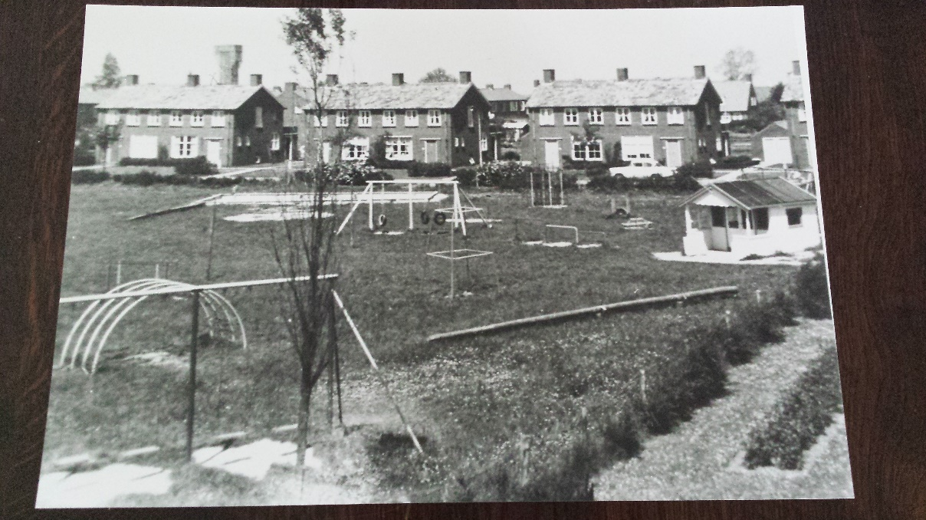Tenslotte hieronder nog twee foto’s: van de voormalige speeltuin op het Burchtplein en van het terrein, zoals het er nu bij ligt.

*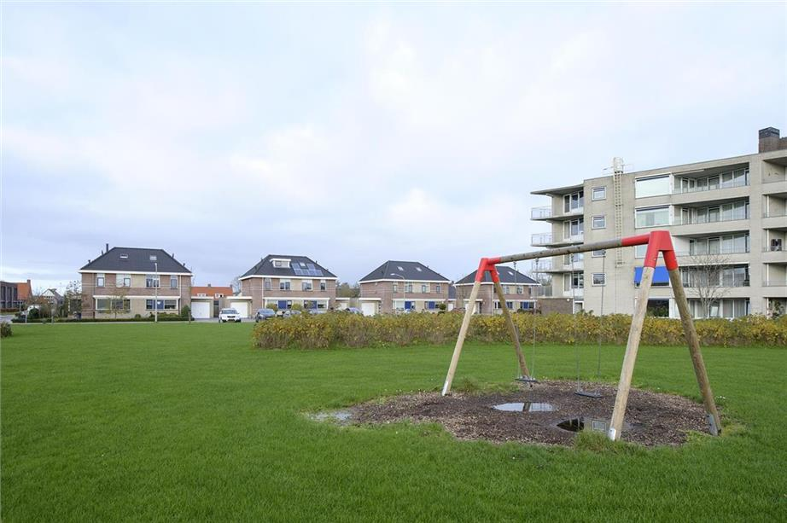 Speeltuin Burchtplein in vroeger dagen, toen de omheining al verwijderd was*

*Terrein Burchtplein op dit moment (2014), rechts de seniorenflat “de Carrousel”*

**-6-**